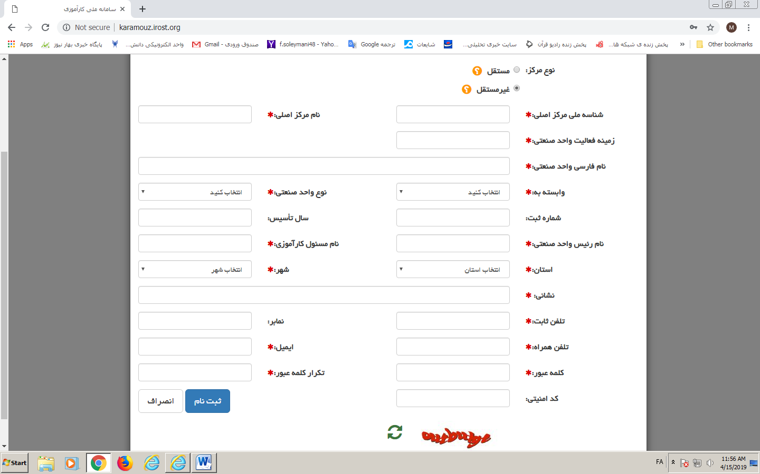

مراحل تکمیل:
- نوع مرکز را غیرمستقل انتخاب کنید.
- شناسه ملی را از سامانه http://ilenc.ir/ دریافت و در باکس مربوطه وارد نمایید. (برای دریافت شناسه ملی، پس از ورود به این سامانه در قسمت نام شخصیت، عبارت " اداره کل آموزش فنی و حرفه ای استان ........" را جستجو کنید)
- زمینه فعالیت واحد صنعتی: "آموزش فنی و حرفه ای" را وارد نمایید.
- نام فارسی واحد صنعتی: نام مرکز را درج نمایید
- وابسته به: وزارت تعاون، کار و رفاه اجتماعی را انتخاب نمایید.
- نوع واحد صنعتی: دولتی را انتخاب نمایید
- نام رئیس واحد صنعتی: نام مدیرکل درج شود.
- نام مسئول کارآموزی: نام رئیس مرکز را درج نمایید.
- استان و شهر را انتخاب نمایید
- نشانی مرکز را ثبت نمایید.
- تلفن ثابت و تلفن همراه و ایمیل را درج نمایید.
- کلمه عبور و تکرار کلمه عبور را وارد نمایید تا صفحه کاربری به نام آن مرکز ثبت شود. (کلمه عبور و ایمیل برای ورود به سامانه الزامی است)
- کد امنیتی را وارد نموده و دکمه ثبت نام را کلیک نمایید تا پیغام موفقیت آمیز بودن ثبت نام نمایش داده شود.

